Раздобыл где-то молодой ленивый Грач пару белых перчаток. Кое-как натянул их на лапки и задрал клюв:
- Вот я какой!..
Полетели утром птицы на работу: жучков, паучков и мошек в лесах и на полях собирать. Грач дома остался.
- Летим с нами! - кричали птицы, пролетая мимо.
- Летите, летите! - отвечал им Грач. - Разве вы не видите, что я в белых перчатках? Не могу же я их замарать!
Наработались птицы в лесах и на полях, сами досыта наелись, прилетели домой птенцов кормить.
- А мне? - крикнул Грач. - Накормите меня! Я голодный! Весь день ничего не ел!
- Как же ты будешь есть в белых перчатках? Ты их запачкаешь!
- А вы мне прямо в рот кладите - я буду жевать!
- Ну нет! - отвечали птицы. - Ты уже давно не птенчик! Ты уже носишь белые перчатки!
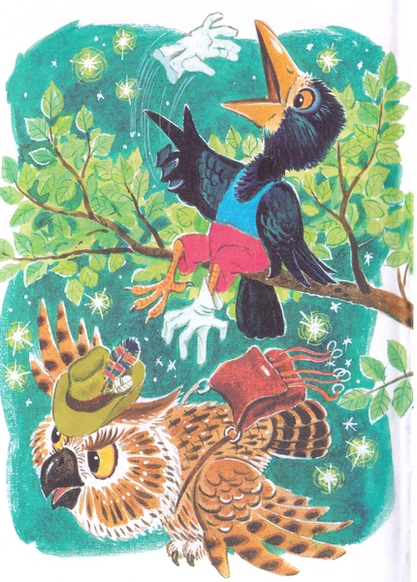
Разлетелись птицы по своим гнездам, перед сном песни пропели и легли спать. А Соловей-соловушка, так тот даже ночью пел - так славно он потрудился за день.
Только Грач да старый Филин не спали. Филин мышей ловил, а Грач в гнезде ворочался. Ворочался, ворочался, а потом взял и съел одну белую перчатку. Голод - не тетка!
Иллюстрации: С.Бордюг, Н.Трепенок.

